Сеть кинотеатров «Москино» и киностудия «Союзмультфильм» вновь будут бесплатно показывать мультфильмы для юных москвичей по утрам
08.02.2023
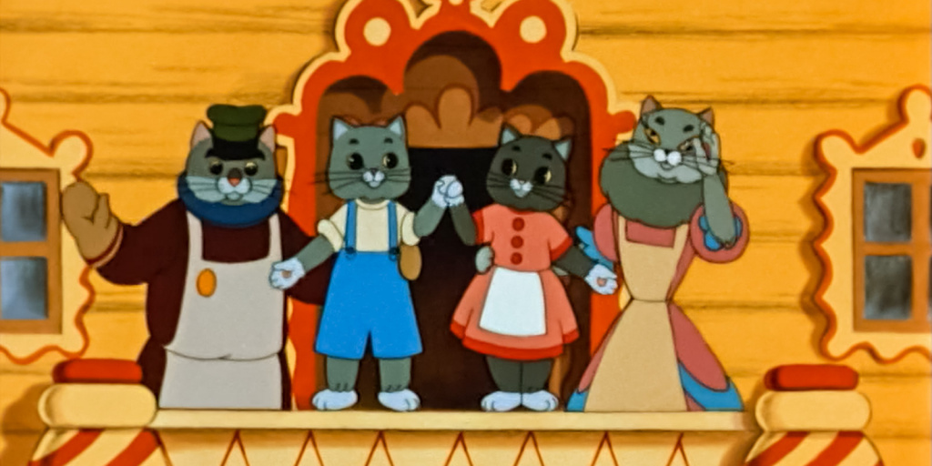
Юные москвичи смогут бесплатно посмотреть мультфильмы в кинотеатрах «Москино» с 12 февраля по 28 мая, сообщается на mos.ru.
«Сеть кинотеатров «Москино» и киностудия «Союзмультфильм» вновь будут бесплатно показывать мультфильмы для юных москвичей по утрам. Первая серия сеансов пройдет с 12 февраля по 28 мая. Трансляция мультипликационных фильмов будет проходить по воскресеньям в восьми кинотеатрах, входящих в «Москино»: «Сатурне», «Вымпеле», «Искре», «Туле», «Спутнике», «Молодежном», «Салюте», «Березке», - говорится в сообщении.
Уточняется, что анимационная программа «Детские утренники «Союзмультфильма» в «Москино» началась в мае 2022 года. За короткий период у нее появились поклонники всех возрастов. О продолжении утренних показов советских мультфильмов в кинотеатрах москвичи попросили на страницах «Москино» в социальных сетях.
Всего в ближайшие месяцы запланировано восемь бесплатных сеансов, на которых зрителям покажут 17 анимационных работ. На большом экране предстанут лучшие образцы советской мультипликации, созданные выдающимися аниматорами в разные годы на легендарной киностудии «Союзмультфильм». Это известные и любимые многими картины: «Гадкий утенок», «Аленький цветочек», «Кошкин дом», «Рикки-Тикки-Тави», «Стрекоза и Муравей». Гостей необычных утренников также познакомят с такими редкими мультипликационными лентами из коллекции «Союзмультфильма», как «Сегодня день рождения», «Полет на Луну», «Королева Зубная Щетка» и другие.
Начало каждого сеанса в 10:00, отмечается в материале. Вход для всех желающих свободный, но перед посещением кинотеатра нужно предварительно зарегистрироваться на сайте «Москино».
«Второй блок показов начнется с нового учебного года. Бесплатные утренние сеансы с анимационными лентами будут идти с сентября по декабрь. За обновлениями афиши можно следить на официальном сайте «Москино», - поясняется в материале.
«Москино» - учреждение в структуре департамента культуры Москвы, управляющее сетью из 12 городских кинотеатров. В них ежегодно организуют кинопоказы к памятным датам, проводят фестивали авторского кино, премьерные показы новых фильмов и встречи с известными режиссерами. В синематеке «Москино» хранится около 9 тыс. пленочных копий классики советского кинематографа.

Адрес страницы: http://sao.mos.ru/announcements/detail/11398786.html
Префектура Северного административного округа города Москвы

